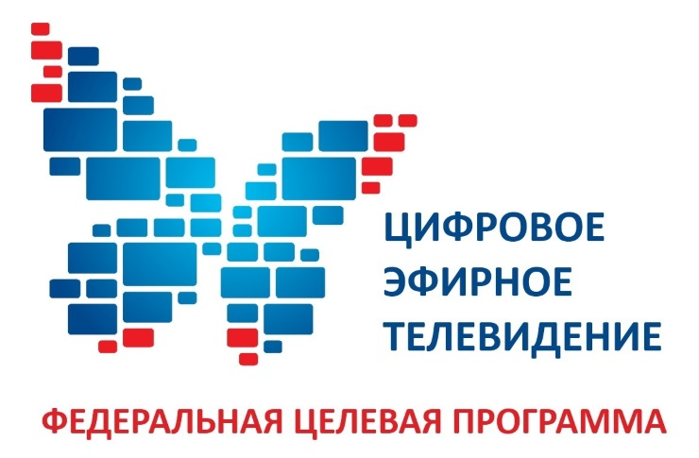 | ПАМЯТКА  О предоставлении отдельным категориям граждан единовременной денежной компенсации расходов, возникших в связи с приобретением одного комплекта оборудования, поддерживающего стандарт цифрового вещания

Указ Губернатора Иркутской области от 15.01.2019 г. № 11-уг
«О предоставлении в 2019 году отдельным категориям граждан, проживающих на территории Иркутской области в зоне приема сигнала цифрового эфирного наземного телевизионного вещания стандарта DVB – Т2 единовременной денежной компенсации расходов, возникших в связи с приобретением пользовательского оборудования для его приема»

1. Право на получение компенсации имеют проживающие на территории Иркутской области следующие категории граждан: | 1. Участники Великой Отечественной войны;  2. Инвалиды Великой Отечественной войны;  3. Лица, проработавшие в тылу в период с 22 июня 1941 года по 9 мая 1945 года не менее шести месяцев, исключая период работы на временно оккупированных территориях СССР, либо награжденные орденами или медалями СССР за самоотверженный труд в период Великой Отечественной войны;  4. Инвалиды 1 и 2 групп.
2. Оборудование | Под оборудованием понимается цифровая приставка (цифровой ресивер стандарта DVB – Т2, цифровой приемник стандарта DVB – Т2, цифровой декодер стандарта DVB – Т2), подключаемая к телевизионному приемнику, поддерживающая прием цифрового эфирного теле – и радиосигнала стандарта DVB – Т2, и (или) эфирная антенна дециметрового диапазона.
3. Срок предоставления компенсации, размер и условия предоставления | Компенсация предоставляется гражданам в период с 1 декабря 2018 года по 30 ноября 2019 года включительно однократно в размере 50% фактической стоимости одного комплекта оборудования, но не более 1000 рублей при соблюдении следующих условий:  - Место жительства гражданина находится в зоне приеме цифрового вещания, согласно Перечню зон приема сигнала цифрового эфирного наземного телевизионного вещания стандарта DVB – Т2 на территории Иркутской области, утвержденному нормативным правовым актом министерства жилищной политики, энергетики и транспорта Иркутской области;  - Обращение за компенсацией последовало не позднее 12 ноября 2019 года включительно;  - Использование оборудования только в одном жилом помещении по выбору гражданина;  - Предоставление компенсации одному из граждан по их выбору, в случае проживания в одном жилом помещении двух и более граждан, имеющих право на компенсацию;  - Не использование пользовательского оборудования для приема сигнала спутникового телевизионного вещания в жилом помещении на основании договора с оператором спутникового телевизионного вещания о предоставлении услуг спутникового телевизионного вещания по месту жительства гражданина;  - Гражданину не предоставлены иные меры социальной поддержки, направленные на обеспечение доступности цифрового вещания и (или) спутникового вещания в соответствии с другими нормативными правовыми актами.
4. Куда обращаться | В областное государственное казенное учреждение «Управление социальной защиты населения» по месту жительства.
5. Документы, предоставляемые заявителем | К заявлению прилагаются следующие документы:  1) паспорт или иной документ, удостоверяющий личность гражданина;  2) документ, удостоверяющие личность и подтверждающие полномочия представителя гражданина (в случае обращения с заявлением представителя);  3) решение суда об установлении факта постоянного или преимущественного проживания на территории Иркутской области (в случае отсутствия в документе, удостоверяющем личность, отметки о регистрации по месту жительства на территории Иркутской области);  4) документ, подтверждающий принадлежность гражданина к соответствующей категории граждан:  - для инвалидов Великой Отечественной войны - инвалида Отечественной войны либо удостоверение инвалида о праве на льготы, выданное в соответствии с Постановлением Совета Министров СССР от 23 февраля 1981 года N 209 "Об утверждении Положения о льготах для инвалидов Отечественной войны и семей погибших военнослужащих";  - для лиц, проработавших в тылу в период с 22 июня 1941 года по 9 мая 1945 года не менее шести месяцев, исключая период работы на временно оккупированных территориях СССР; лица, награжденные орденами или медалями СССР за самоотверженный труд в период Великой Отечественной войны, - удостоверение о праве на льготы, выданное в соответствии с постановлением Совета министров СССР и ВЦСПС от 12 мая 1988 года № 621 «О дополнительных мерах по улучшению условий жизни ветеранов войны и труда», либо удостоверение ветерана Великой Отечественной войны единого образца, утвержденного Постановлением Правительства Российской Федерации от 5 октября 1999 года № 1122 «Об удостоверениях ветерана Великой Отечественной войны» (с отметкой о праве на льготы, установленные статьей 20 Федерального закона от 12 января 1995 года № 105-оз «О ветеранах»);  - для инвалидов 1, 2 групп – справка федерального учреждения медико – социальной экспертизы, подтверждающая факт установления инвалидности;  - подлинники документов, подтверждающих фактически понесенные расходы на покупку оборудования.
6. Способы подачи документов | 1) путем личного обращения в учреждение. В этом случае копии с подлинников документов снимает лицо, ответственное за прием документов, и удостоверяет их при сверке с подлинниками. Подлинники документов возвращаются представившему их лицу в день личного обращения;  2) через организации почтовой связи. В этом случае документы представляются в копиях, заверенных нотариусом или должностным лицом, уполномоченным в соответствии с действующим законодательством на совершение нотариальных действий;  3) в форме электронных документов, порядок оформления которых определяется правовым актом министерства.
7. Периодичность предоставления денежных средств | Единовременно путем зачисления денежных средств на счет заявителя, открытый в кредитной организации, либо путем доставки организациями почтовой связи или иными организациями, осуществляющими доставку, по выбору гражданина.

